


Semaine du 18 au 22 Septembre 2017


Lundi 18 Septembre 2017
Salade thon et maïs
Jambon grillé
Riz cantonnais
Fromage
Glace
Mardi 19 Septembre 2017
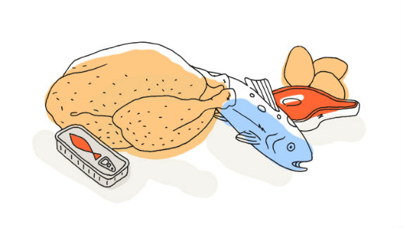
Pizza
Omelette
Salade verte
Saint Paulin
Fruits de saison

Mercredi 20 Septembre 2017
Céleri
Poisson à la provençale
Blé
Flan pâtissier
Fruits de saison
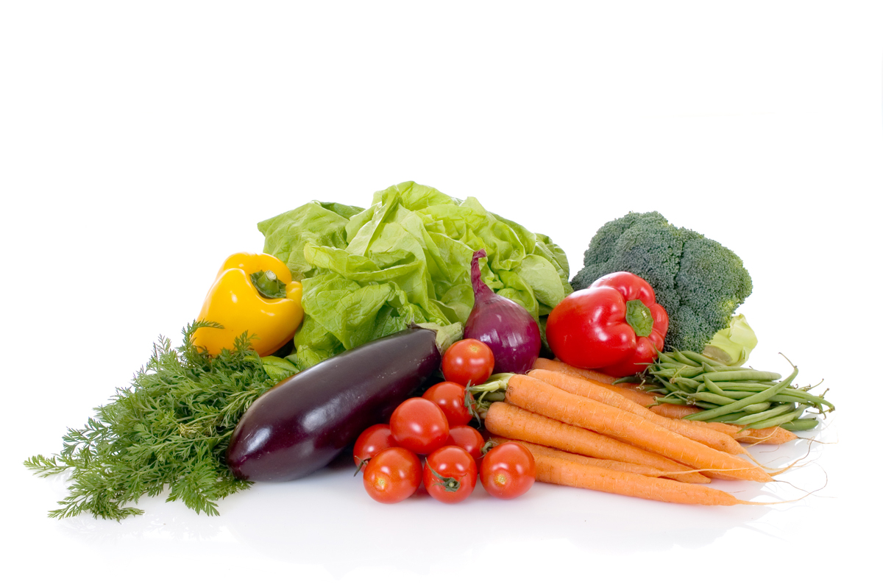
Jeudi 21 Septembre 2017
Rillettes de thon
Saucisses
Tomates à la provençale
Fromage blanc
Salade de fruits frais
Vendredi 22 Septembre 2017
Carottes râpées
Bon Appétit !!!
Grillades de porc
Quinoa
Yaourt nature
Tartelette aux fruits

La Mairie se réserve le droit de modifier les menus en cas d’imprévu.
La viande de bœuf servie cette semaine est d’origine française

